慈大附中會場暨停車場方向位置圖
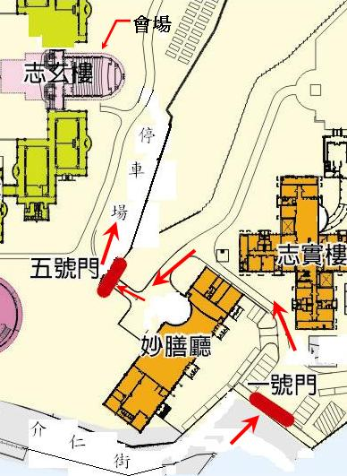
圖例說明：
一、會場位置：志玄樓天文館階梯教室。
二、車行方向：由介仁街一號門入口，進校後左轉通過五號門，右轉進入停車場。

